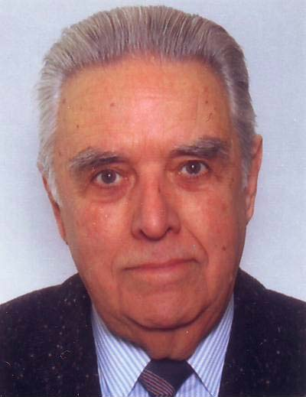
Петар Даскалов, инострани члан АИНС од 2006. године, дипломирани инжењер рударства, истакнути стручњак за рударство, редовни професор Рударско-геолошког Универзитета „Св. Иван Рилски” у Софији, Бугарска, сада у пензији, рођен је 1.августа 1931. године.
Завршио је Конструктивни одсек у средњој грађевинској школи „Χристо Ботев” у Софији, 1949. године. Дипломирао је 1956. године на Департману за експлоатацију минералних руда Универзитета за рударство и геологију „Св. Иван Рилски” у Софији. Завршио је докторске студије 1961. године на Техничком институту Бугарске академије наука.
Изабран је за истраҗивача-сaрaдника на Техничком институту Бугарске академије наука 1959. године. Одбранио је докторску тезу 1961. године, на Бугарској академији наука.
Проф. Даскалов је изабран за ванредног професора 1966. године на Институту за рударство и обраду минерала Техничког института Бугарске академије наука а редовни професор је постао 1976. године на Универзитету за рударство и геологију „Св. Иван Рилски” у Софији.
Проф. Даскалов је држао предавања по позиву и био истраживач сарадник у Русији, Грузији, Казахстану, Румунији, Пољској, Чехословачкој, Србији, Македонији, Мађарској, Тунису, Грчкој и Немачкој.
Проф. Даскалов, као један од најеминентнијих рударских стручњака у Бугарској, дао је значајан допринос у области рударске технологије, градње и руковођења производњом. Својим радом је допринео изградњи најважнијих рудника у Бугарској.
Аутор је и коаутор 180 научноразвојних пројеката, процена и програма у рударству, комплексу минерала и сировина у најширем смислу, законодавства и прописа, стандарда, управљањa рудницима, итд., као и 260 научних и стручних радова, уџбеника и монографија. Такође je аутор или коаутор 10 патената.
Као инжењер и врхунски стручњак, радио је на оперативним задацима или као главни истраживач у решавању бројних проблема најзначајнијих бугарских рудника: Марица, Елацит, Антрацит и Челопек. Доприносећи раду многих стручних и научних асоцијација, институција и министарстава за индустрију, економију и енергетику, значајно је допринео развоју и угледу рударског инжењерства.
Био је ментор више од 30 магистарских теза и докторских дисертација. Организовао је бројне научне и стручне скупове од националног, регионалног и светског значаја.
Утицај професора Даскалова на побољшање и облик сарадње између српских и бугарских рударских стручњака је значајан, нарочито у одржавању колегијалних веза у прошлости, као и неговању институционалне сарадње Савеза рударских и геолошких инжењера Србије и Научнoг и техничкoг савеза за рударство, геологију и металургију Бугарске.
Значајно је допринео остваривању идеје и организације Првог балканског рударског конгреса у Вами 1995.године. Инострани је члан Академије за рударску науку Русије, редовни члан Међународне академије минералних ресурса у Москви и Међународне академије наука за екологију и заштиту животне средине у Санкт Петербургу.
Члан је Управног одбора Научнoг и техничкoг савеза за рударство, геологију и металургију Бугарске, Националног савета Бугарске за рударство. Био је потпредседник XVI Светског рударског конгреса и потпредседник Научнoг и техничкoг савеза за рударство, геологију и металургију Бугарске.

